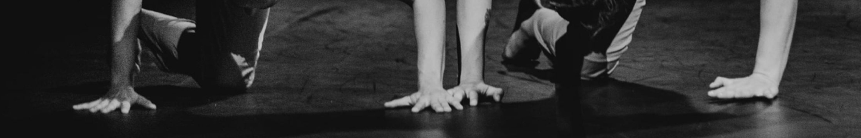

FORMULAIRE D’ACCUEIL EN RÉSIDENCE :

Le Volatil est un lieu de fabrique qui accueille des artistes (danse, théâtre, musique, écriture, arts plastiques...) en création. Il se compose d’un plateau de théâtre permettant des mises en situation spectacle, d’un atelier de construction et d’un appartement pour les résidents.

Il est aussi un lieu d’échange et de partage avec les publics. Des créations en cours ou abouties sont régulièrement présentées, des ateliers et des stages ont lieu tout au long de l’année avec des artistes invités.

Informations pratiques :

Nom de la compagnie/du collectif/de l’artiste :
Numéro de téléphone de la personne référente :
Mail de la personne référente :
Domiciliation de la compagnie (région) :
Nombre de personnes présentes lors de la résidence et leur rôle :
Période(s) de résidence souhaitée(s) :
Nombre de jours :
Besoin du logement : Oui / Non

Votre projet :

Nom du projet :
Discipline :

Parlez-nous de votre projet en quelques lignes :

Pourquoi avez-vous besoin d’un lieu tel que le Volatil ? Que souhaitez-vous y travailler ?

Où en êtes-vous dans le processus de création ? (Premières recherches/répétition d’une création déjà existante/finalisation)

Souhaiteriez-vous faire un temps de rencontre avec le public autour de votre travail (à rediscuter au moment de la résidence) :

Biographie des artistes :

Lien vidéo / site web :

